**Nombre de alumnos: Omar Adriel Maza Gómez.**

**Nombre del profesor: Lic. Nancy Domínguez Torrez.**

ado



**Nombre del trabajo:**

**Manual de procedimientos de la UCI.**

**Materia: Práctica clínica en enfermería.**

**Grado: Séptimo cuatrimestre.**

**Grupo: Semi-escolarizado.**

**INTRODUCCION**

En este siguiente manual de procediendo se dará a conocer diversos temas acerca de la UCI (unidad de cuidados intensivos) El área de cuidados intensivos es el lugar en donde se brindan cuidados de alta complejidad para los pacientes graves de otros servicios del hospital.

Para identificar la gravedad existen dos condiciones cuando el paciente está muriendo o cuando el paciente tiene un riesgo real o potencial de que pueda fallecer. Esa gravedad define la necesidad de que haya un ambiente en donde se pueda monitorear y controlar los órganos comprometidos del paciente y reciba cuidados especiales. El ratio médico-paciente se torna más exclusivo, cada médico y personal de enfermería tiene a cargo a menos pacientes en comparación al área de hospitalización o de la Unidad de Cuidados Intermedios, espero y puedan encontrar mucha información para que les pueda ayudar.

**MONITORIZACION DEL PACIENTE**

**Concepto**

La monitorización es una herramienta que permite hacer un seguimiento de determinada actividad. Es una medición planificada y sistemática de determinados indicadores que permitirán un control necesario para la toma de decisiones.

**Objetivo**

* Conocer el cambio constante de los signos vitales para detectar si se producen alteraciones
* Tener un registro continuo de las constantes vitales en los rangos normales.

**Frecuencia Cardiaca**

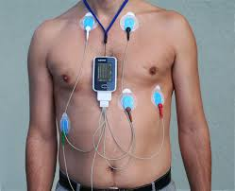**Concepto**

Definimos a la frecuencia cardíaca como la velocidad del pulso, es decir los latidos por minuto. El pulso varía con la edad, la actividad física, el estado emocional, fiebre, medicación y hemorragias.

Los valores normales oscilan entre 60 y 120 pulsaciones, se pueden detectar frecuencias demasiado lentas (bradicardias) o frecuencias muy rápidas (taquicardias). Con la motorización de la frecuencia cardíaca vamos a tener una vigilancia continua, se detecta arritmias defectos de conducción, isquemia miocárdica y función de marcapasos.

**Material y equipo**

* Torundas de algodón con alcohol y gel.
* Guantes de manejo.
* Tres o cinco electrodos (dependiendo del número de salidas que tenga el monitor).
* Monitor que lleve incorporados los tres o cinco cables de derivación.
* Maquinilla de afeitar (si es necesario, rasurar).
* Aparatos para medir la oxigenación.

**Procedimiento**

1. Informar al paciente sobre la técnica y su utilidad, para solicitar su colaboración y disminuir la ansiedad. Lavarse las manos.
2. Encender el monitor y seleccionar una derivación (preferentemente la DII ya que es paralelo al eje eléctrico de la aurícula, lo que da lugar a las ondas P de mayor voltaje de todas las derivaciones superficiales, y facilitará la detección de arritmias).Comprobar que el cable de las derivaciones está conectado.
3. Verificar que están activados los límites de alarma.
4. Elegir el sitio adecuado para colocar los electrodos: Los electrodos se colocarán formando un triángulo, preferentemente sobre el tórax del paciente, que englobe al corazón.
5. Buscar una zona de la piel lo más plana posible evitando las prominencias óseas, libre de vello (si está todo cubierto, habrá que cortar el vello) y seca (si el paciente está sudando o tiene sangre o vómito, limpiarlo antes de pegar el electrodo).
6. Enganchar los cables del monitor a los electrodos. La posición de los cables tiene un orden preestablecido para que se correspondan siempre con las mismas derivaciones.
7. Monitorización con tres electrodos: Si los cables vienen codificados por colores, se dispondrán de la siguiente forma:

* ROJO: parte superior derecha del tórax.
* AMARILLO: parte superior izquierda del tórax.
* VERDE: parte inferior izquierda del tórax.

1. Verificar que el monitor esté funcionando correctamente y que los resultados sean los adecuados.
2. Registramos los valores que el paciente expresa en ese momento.

**Cuidados**

* Se deben reemplazar los electrodos cada 24 horas ya que pierden calidad adhesiva.
* Control de la piel para evitar lesiones o alergias.
* Colocación de los electrodos y cables de forma que no se enrollen alrededor del cuello o extremidad del paciente puedan producir isquemia en alguna extremidad, en especial en pacientes pediátricos.

**Presión arterial**

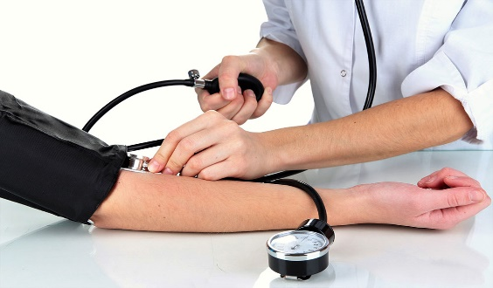**Concepto**

Es la presión que la sangre ejerce a su paso en las paredes arteriales. Hay dos medidas: la sistólica o presión máxima, y la presión diastólica o presión mínima. Se puede medir de forma intermitente mediante manguitos neumáticos adaptados al tamaño y edad del niño y conectados a un aparato oscilo métrico en el cual se puede programar el intervalo de tiempo de la medición, nos dará el resultado de la PAS, PAD y PAM.

**Material y equipo**

* Esfigmomanómetro
* Estetoscopio

**Procedimiento**

* Para una correcta medición se empezará eligiendo el tamaño de manguito adecuado: existen diferentes medidas según la longitud y ancho del brazo. La colocación del manguito se hará de forma que abarque toda la circunferencia del miembro (brazo o pierna) sin apretar, Comprobar que el manguito esté totalmente desinflado. Se pondrá la flecha indicadora del manguito en el paso de una arteria principal. Se conectará al cable y al monitor fijando las alarmas de alta y baja presión y la frecuencia de medición según lo requiera el estado del paciente. En todos los monitores se puede realizar mediciones manuales fuera del intervalo programado.

**Cuidados**

* Asegurarse siempre de que el manguito es del tamaño adecuado a la extremidad
* Comprobar que en el monitor se ha seleccionado correctamente el tipo de paciente: neonatal, pediátrico o adulto ya que este factor determinará, en algunos monitores, la presión de inflado.
* Rotar el manguito cada 4-6 horas o más frecuentemente si la situación del paciente lo precisa.
* Observar la zona de aplicación del manguito: temperatura, color, posible aparición de hematomas o lesiones.
* No realizar mediciones en extremidades con perfusiones intravenosas o con catéteres venosos o arteriales ya que se puede causar daño tisular, obstrucción de la perfusión y del catéter

**Temperatura periférica**

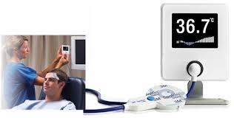

**Concepto**

Cuando hablamos de temperatura periférica nos referimos a la piel, mucosas, los músculos, las extremidades, etc. esta es variable. La temperatura normal del cuerpo varía dependiendo de su género, su actividad reciente, consumo de alimentos y líquidos, la hora del día y, en las mujeres, de la fase de su ciclo menstrual en que se encuentren.

**Material y equipo**

* Termómetro de mercurio
* Termómetro digital

**Sitios para monitorización de temperatura**

Central

* Arteria Pulmonar
* Esófago Distal
* Membrana Timpánica
* Nasofaringe

Intermedia

* Boca
* Axila

**Procedimiento**

1. Asegurar la correcta ubicación y fijación del electrodo o sonda rectal en la zona adecuada.

Principio Científico Para que el resultado expresado sea el correcto y no resultados falsos.

1. Cambio de la zona de fijación del electrodo y sonda rectal cada 8 horas comprobando el estado de la piel.

Principio Científico: Evitar sesiones de la piel del paciente donde se colocó el electrodo.

1. Comprobar el buen estado del electrodo y/o sonda rectal.

Principio Científico: Las óptimas condiciones del electrodo garantizan que los resultados sean los reales.

**Cuidados**

* Asegurar la correcta ubicación y fijación del electrodo en la zona adecuada.
* Cambio de la zona de aplicación cada 8 horas comprobando el estado de la piel.
* Comprobación mediante el método manual cada 3-4 horas coincidiendo con la movilización del paciente.
* Comprobar el buen estado del electrodo.

**Frecuencia respiratoria**

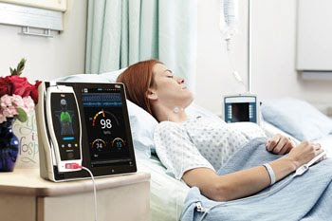

**Concepto**

La frecuencia respiratoria la podemos definir como el número de respiraciones que efectúa un ser vivo en un lapso específico (suele expresarse en respiraciones por minuto). Movimiento rítmico entre inspiración y espiración, está regulado por el sistema nervioso. Cuando las respiraciones de minutos están por encima de lo normal, se habla de taquipnea y cuando se hallan por debajo, bradipnea.

**Frecuencia respiratoria normal por edad**

Recién nacidos: de 28-45 respiraciones por minuto

Niño: 20–40 respiraciones por minuto

Pre Adolescente: 20–30 respiraciones por minuto

Adolescente: 16–25 respiraciones por minuto

Adulto: 12–20 respiraciones por minuto

Adultos a ejercicios moderados: 35–45 respiraciones por minuto

Atletas: 50-60 respiraciones por minuto

**Sugerencias para medir la frecuencia respiratoria**

Para medir la frecuencia respiratoria es conveniente que la persona no esté consciente de que se la está viendo respirar, ya que tienden a cambiar el ritmo de la respiración cuando tienen conciencia de ello. Por tal motivo, generalmente la frecuencia respiratoria se mide inmediatamente después de tomar el pulso, mientras aún se sigue sosteniendo la muñeca de la persona.

**Medición de la frecuencia respiratoria**

La frecuencia respiratoria se debe medir cuando la persona está en reposo -ya sea sentada o acostada- y consiste simplemente en contar el número de respiraciones (inhalación y exhalación) durante un minuto, contando las veces que se eleva su pecho. En ese orden de ideas, no es un proceso complejo, sino que sólo requiere de concentración y de ir contando con exactitud el comportamiento del organismo en ese rubro.

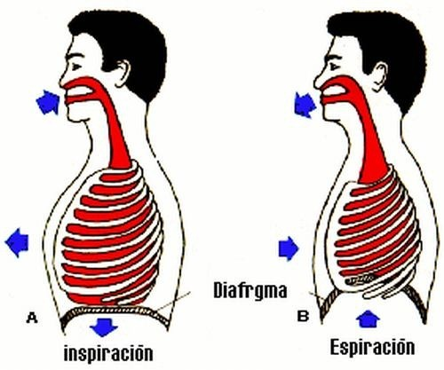

**Saturación de oxigeno**

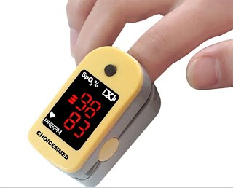**Concepto**

La saturación de oxígeno es la cantidad oxígeno disponible en sangre. Cuando el corazón bombea sangre, el oxígeno se une a los glóbulos rojos y se reparten por todo el cuerpo. Los niveles de saturación óptimos garantizan que las células del cuerpo reciban la cantidad adecuada de oxígeno.

El oxígeno es un elemento vital.

Pulsioximetro o Saturación de oxígeno, la monitorización de la oxigenación se realiza mediante el método de la oximetría, es decir, la oximetría de pulso o pulsioximetría es la medición, no invasiva, del oxígeno transportado por la hemoglobina en el interior de los vasos sanguíneos.

**¿Cómo funciona un pulsioxímetro?**

El dispositivo emite luz con dos longitudes de onda de 660 nm (roja) y 940 nm (infrarroja) que son características respectivamente de la oxihemoglobina y la hemoglobina reducida. La mayor parte de la luz es absorbida por el tejido conectivo, piel, hueso y sangre venosa en una cantidad constante, produciéndose un pequeño incremento de esta absorción en la sangre arterial con cada latido, lo que significa que es necesaria la presencia de pulso arterial para que el aparato reconozca alguna señal.

**Indicaciones**

El uso de la pulsioximetría es recomendable en situaciones donde la oxigenación del paciente puede ser inestable, como en las áreas de cuidados intensivos, o en el departamento de urgencias de un hospital. También se emplea la técnica para la evaluación de pacientes crónicos en atención primaria y en los pilotos que dirigen aeronaves despresurizadas.

**PROCEDIMIENTOS DE LA VIA AEREA**

**Concepto**

Entendido como la realización de maniobras y la utilización de dispositivos que permiten una ventilación adecuada y segura a pacientes que lo necesitan, es uno de los desafíos más importantes al que puede verse enfrentado un médico en su práctica clínica

**Intubación endotraqueal**

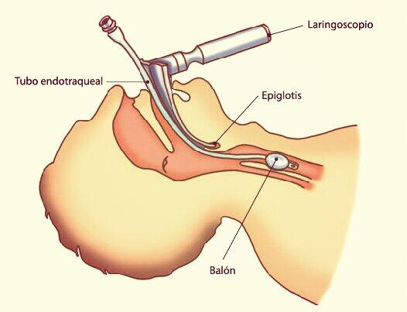**Concepto**

Este procedimiento está indicado en pacientes con problemas respiratorios o cardiacos, falla en la vía aérea, inadecuada oxigenación del paciente, obstrucción de la vía aérea. También durante procedimientos quirúrgicos, al usar anestesia. Como así también en pacientes con múltiples lesiones o enfermedades.

**Material y equipo**

• Guantes y Barbijo

• Protección ocular

• Sistema de succión (presión negativa)

• Laringoscopio y hojas

• Tubo endotraqueal (TET) con guía/mandril (7-8 mm mujer, 8-9 mm hombres)

• Jeringa 10 cc, Bolsa para ventilación manual.

• Acceso a 100 % O2

• Pinza Magill

• Cinta adhesiva

• Estetoscopio

• Cánulas de Guedel (80mm mujer, 90 mm hombre)

• Detector de CO2 (si hay disponible)

• Monitor multiparamétrico paciente

• Medicación (para sedación o relajación y Lubricante

**Preparación**

• Lavado de manos y colocación de elementos de protección personal

• Revisar que el laringoscopio tenga pilas y funcione correctamente

• Inflar el globo del tubo endotraqueal para corroborar su correcta dilatación sin fuga

• Lubricar el tubo con xilocaína o similar.

• Corroborar que la guía o fiador no rebase la punta del tubo endotraqueal.

• Si el tiempo y la situación lo permiten, se recomienda conectar al paciente a un monitor Multiparamétrico y colocarle una vía venosa.

• Colocar la cama del paciente para que la cabeza del mismo quede a la altura del apéndice xifoides del médico.

• Inclinar la cabeza del paciente hacia posterior, elevando el mentón, de esta manera la vía aérea queda despejada.

• Si la situación lo permite, colocar una cánula Guedel y bolsear por 3 minutos. Se recomienda utilizar sedantes o paralizantes para un mejor procedimiento.

• Remueva la dentadura postiza si es que la hubiera.

**Procedimiento:**

1. Un asistente debe presionar el cartílago cricoides hacia posterior, de manera que este presione el esófago contra la columna cervical, y así evitar posible reflujo gástrico.

2. El médico que realizara el procedimiento debe colocarse en la cabeza del paciente

3. Sostener el laringoscopio con la mano izquierda y abrir la boca con la mano derecha.

4. Ingresar con la hoja del laringoscopio del lado derecho de la lengua y empujar la misma hacia la izquierda, quedando así la hoja en la línea media.

5. Descender hasta la base de la lengua y presionarla sobre el piso de la boca.

6. El mango del laringoscopio debe quedar apuntando al techo, en un ángulo de 45 grados.

7. Una vez visualizadas las cuerdas vocales, tomar el tubo endotraqueal con la mano derecha e ir desplazándolo sobre la hoja del laringoscopio.

8. Atravesar las cuerdas vocales hasta ver desaparecer el extremo inferior del tubo endotraqueal (TET), donde se ubica el balón.

9. El balón debe encontrarse entre 3 y 4 cm por debajo de las cuerdas vocales.

10. Retira la guía o fiador

11. Retirar el laringoscopio

12. La asistente debe seguir presionando el cartílago cricoides, hasta que se corrobore que el TET está correctamente localizado.

13. Confirmación de la correcta colocación del TET

a. Conectar el TET al O2

b. Conectar el TET al detector de CO2

c. Auscultar el abdomen en búsqueda de presión positiva

d. Auscultar ambos pulmones a la altura de la línea media axilar. El sonido de ambos pulmones debe ser simétrico, de lo contrario indicaría que el tubo está colocado en uno de los bronquios. Retraer el mismo auscultando hasta escuchar el correcto sonido simétrico.

e. El tubo debe estar a 6-7 cm por arriba de la carina, la manera de confirmar esta información es observando las inscripciones de medición que posee el TET. Los dientes deben estar a los 22 cm aproximadamente en un adulto promedio

14. Asegurar el TET con cinta y pegarla a las mejillas.

**Extubacion**

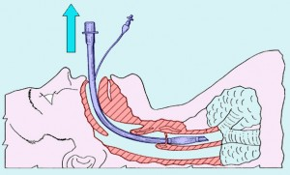**Concepto**

La extubación es el procedimiento que consiste en retirar el tubo endotraqueal por diferentes causas. En general, podríamos decir que se realiza cuando el paciente ya no lo necesita, cuando ya ha restablecido y mantiene la función respiratoria espontánea, junto con la hemodinámica de manera estable

**Material y equipo**

* Toma de oxígeno con caudalímetro
* Mascarilla facial tipo Venturi
* Sistema de aspiración, con sonda de aspiración conectada
* Fonendoscopio
* Guantes estériles
* Bata, mascarilla y gafas de protección
* Jeringa de 10cc
* Carro de paro con equipo de intubación preparado por si necesidad de re intubación

**Preparación del paciente**

* Informar al paciente de la técnica que se le va a realizar y pedirle su colaboración.
* Informarle de las fases consecutivas.
* Proporcionar un ambiente adecuado y tranquilo
* Valorar si el paciente está en ayunas o tiene contenido gástrico en el estómago. Por lo general con 2 horas en ayunas, es posible extubar al paciente sin problemas, siempre y cuando, la tolerancia gástrica sea correcta.
* Si el paciente es portador de nutrición enteral continua se suspenderá temporalmente (2 horas más o menos previas a la extubación o prueba) se comprobará la retención y posteriormente a la extubación según prescripción facultativa se reiniciará

**Procedimiento**

1. Colocar la cabecera de la cama en posición Fowler (45 grados)
2. Pre oxigenar al paciente, algunos autores recomiendan pre oxigenar al paciente con una FiO2 del 100% durante 2-3 minutos.
3. Colocarse el guante estéril en la mano dominante.
4. Conectar el sistema de aspiración a la sonda de aspiración y comprobar que este funciona.
5. Aspirar el oro faringe (peri tubo), la boca y fosas nasales.
6. Comprobar que no haya edema laríngeo mediante la técnica del “test de fuga”.
7. Cambiar sonda de aspiración y colocar nueva para aspirar el tubo endotraqueal (TET), valorar su permeabilidad, que el paciente respira con normalidad y la saturación de oxígeno es la correcta.
8. Retirar la fijación del tubo endotraqueal (TET).
9. Desinflar el neumotaponamiento con la jeringa 10 CC.
10. Pedir al paciente que realice una inspiración profunda.
11. Insertar la sonda de aspiración por el tubo endotraqueal (TET) (aspirando de esta forma las posibles secreciones que hubiese en la zona del neumotaponamiento) y retirar el tubo endotraqueal (TET), en inspiración profunda y en una sola maniobra.
12. Colocar mascarilla facial. Normalmente con una FiO2 entre 35-50%
13. Aspirar la boca si fuese necesario.
14. Valorar ventilación. Auscultar los ruidos respiratorios bilaterales.
15. Valorar signos y síntomas de insuficiencia respiratoria: disnea, cianosis, taquipnea, sudoración, taquicardia, agitación, de saturación, utilización de músculos accesorios, etc.
16. Controlar constantes vitales: FR, TA, FC.
17. Valorar la necesidad de una gasometría arterial tras 30-60 min de la extubación. Disminuir si es posible la FiO2 de la mascarilla facial tras el control de gases, hasta su retirada.

**Técnica de aspiración cerrada y abierta**

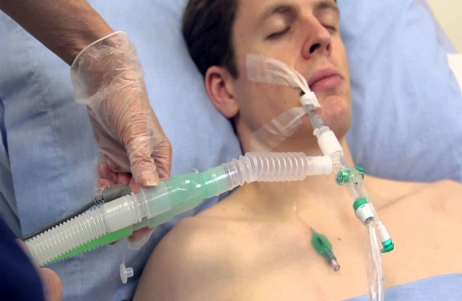**Aspiración endotraqueal con sistema cerrado**

**Concepto**

Es un procedimiento mediante el cual se introduce un catéter cubierto por un manguito de plástico flexible a la vía aérea traqueal artificial para retirar las secreciones suprimiendo la necesidad de desconectar al paciente del ventilador mecánico para efectuar la aspiración

**Material y equipo**

* Fuente de oxígeno fija o portátil
* Bolsa reservorio con extensión
* Succión de pared o aparato de aspiración portátil
* Recipiente para recolección
* Tubos conectivos
* Estuche con catéter de aspiración
* Toalla
* Estetoscopio
* Solución estéril o fisiológica estéril
* Dos guantes
* Jeringa de 20 cm con solución salina

**Procedimiento**

1. Prepara al paciente, le explica el procedimiento y le pide su participación para un mejor resultado, esto disminuye la angustia del paciente y reduce los riesgos.
2. Explica la importancia de que el paciente tosa durante el procedimiento para remover las secreciones, en caso de que esté consciente el paciente.
3. Reúne el material y equipo en la unidad del paciente.
4. Valora la placa de rayos X de tórax.
5. Ausculta los campos pulmonares del paciente y Proporciona palmo percusión.
6. Ayuda al paciente a adoptar una posición cómoda en semifowler o fowler
7. Coloca una toalla protectora cruzada sobre el tórax del paciente.
8. Verifica que la fijación de la cánula endotraqueal del paciente sea segura.
9. Se lava las manos y Se coloca los guantes
10. Retira el sistema de aspiración cerrado de su envoltura.
11. Conecta el tubo en T a la conexión del equipo del ventilador.
12. Conecta la conexión al tubo endotraqueal y Conecta la entrada de aspiración a la pared, Presiona la válvula de control y establece la aspiración al nivel adecuado empezando entre 80 y 100 mm Hg y libera la válvula de control.
13. Fija el tubo en T con la mano no dominante e introduce el catéter unos 10-12 cm para limpiar la vía aérea del paciente, al hacer esto se colapsa el manguito de plástico.
14. Presiona la válvula de control para activar la aspiración, mantiene la válvula presionada, aspira y retira suavemente el catéter y repite la operación cuando sea necesario.
15. Instila de 5 a 7 mL de solución de cloruro de sodio al 0.9% dentro del manguito y lava presionando la válvula de aspiración dentro de la entrada u orificio de irrigación, en el momento en que vea la franja indicadora. Repite la maniobra hasta que el catéter esté limpio.
16. Gira la válvula de control hasta la posición de cerrado, retira la jeringa con solución fisiológica y cierra el orifico de entrada.
17. Coloca la etiqueta adecuada en la válvula de control para indicar cuando se debe cambiar el sistema.
18. Híper-oxigena al paciente si es necesario y ausculta los campos pulmonares, toma los signos vitales y los anota.

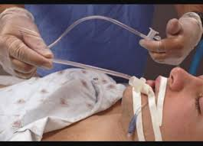**Aspiración endotraqeal con sistema abierto**

**Concepto**

Es la extracción de secreciones del árbol traqueobronqueal atreves de nariz, boca o de una vía artificial TET (tubo endotraqueal) o TQT (traqueostomía) usando técnica estéril.

**Material y equipo**

* Aspirador de vacío
* Recipiente para la recolección de secreciones
* Sondas de aspiración estéril( NELATON)
* Tubo o goma de aspiración
* Ambu con reservorio conectado al tubo de oxígeno.
* Jeringa de 10 ml.
* Suero fisiológico.
* Botella de agua bidestilada.

**Procedimiento**

• Colocarse los guantes estériles.

• Mantener la mano dominante (la que vaya a introducir la sonda en el tubo endotraqueal) totalmente estéril, pudiendo usar la otra para coger todo aquello que precise.

• Conectar la sonda a la unidad de aspiración sin perder la esterilidad. Retirar la funda y coger la sonda por la parte proximal, evitando tocar el extremo distal.

• Introducir la sonda suavemente, sin aspirar. En pacientes con ventilación mecánica se puede introducir la sonda a través del swivel o conexión, quitando el tapón del mismo, o bien desconectarlo del sistema de ventilación, en ambos casos con la mano no dominante

• Cuando la sonda alcance la Carina, se notará resistencia y el paciente toserá, retirar la sonda 1 cm antes de comenzar a aspirar.

• Realizar la aspiración: para ello aplicar el dedo pulgar sobre el orificio de control de la aspiración, o desclampar la sonda.

• No prolongar la aspiración durante más de 15 segundos para evitar trauma en la mucosa e hipoxia.

• Extraer la sonda sin rotación y aspirando de forma continua

• Desde la inserción de la sonda hasta su retirada no deben transcurrir más de 15 segundos. En niños y adolescentes, menos de 10 segundos; en neonatos, menos de 5 segundos

• Aspirar el oro faringe antes de terminar el procedimiento

• Administrar oxígeno al 100% durante 30-60 segundos

• Desechar la sonda utilizada y limpiar el tubo colector con agua estéril.

• En caso de necesitar otra aspiración, dejar descansar al paciente 20-30 segundos antes de introducir una nueva sonda No realizar más de 3 aspiraciones

• Realizar higiene de manos.

• Dejar al paciente en una posición cómoda.

• Asegurarse de que el equipo siempre quede disponible para una próxima aspiración.

**Cuidados**

• Vigilar la permeabilidad de la vía aérea.

• Realizar higiene bucal si es necesario.

• Mantener un aporte hídrico adecuado para conservar las secreciones fluidas siempre que no haya contraindicación.

• Vigilar signos y síntomas de aparición de infección

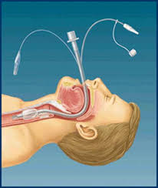

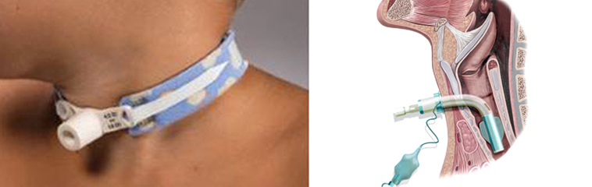**TRAQUEOSTOMIA CLASICA Y PERCUTANEA**

La traqueostomía es un procedimiento quirúrgico frecuente en nuestro medio, especialmente indicado en los pacientes de las Unidades de Cuidados Intensivos (UCI) sometidos a ventilación asistida

**Traqueostomia clásica**

**Concepto**

La traqueostomía (TQT) es un procedimiento en el cual se crea una abertura en la pared anterior de la tráquea1. Existen cuatro indicaciones más importantes: ventilación mecánica prolongada, falla en el destete, obstrucción de la vía aérea alta y manejo de secreciones

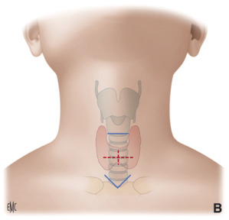**Material y equipo**

* Pinzas de traqueostomía
* Porta agujas.
* Tijeras de punta roma.
* Pinzas sin dientes.
* 3 mosquitos de hemostasia.
* Mesa nº2:
* Suero salino en ampollas.
* Anestésico local.
* Lubricante estéril.
* Set de cánula de traqueostomía.

**Procedimiento**

* Procedimiento electivo.
* Rollo bajo los hombros para producir una moderada hiperextensión del cuello.
* Puntos de reparos son la escotadura tiroidea, el cartílago cricoides y la escotadura esternal.
* Sedación con midazolam.
* Infiltración de piel con lidocaína al 1% + epinefrina 1:100.000.
* Incisión vertical en línea media bajo cricoides, de 2 a 3 cm de extensión.
* Apertura de grasa subcutánea con electro bisturí.
* Identificación del rafe de los músculos pre tiroideos y separación con Farabeuf.
* Apertura de istmo tiroideo por electro cauterización o por ligadura o su desplazamiento hacia cefálico si las condiciones lo permiten.
* Incisión vertical de 2° a 4° anillo traqueal.
* Puntos tráquea-piel con catgut crómico N° 0.
* Retiro del tubo oro-traqueal en el caso de los pacientes intubados como todos los de UCI.
* Aspiración traqueal y colocación de cánula de traqueostomía con cuff

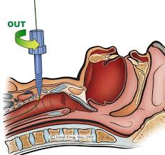**Traqueostomia percutánea**

**Concepto**

Las técnicas percutáneas se desarrollaron intentando reducir la incidencia de las complicaciones de las traqueotomías quirúrgicas convencionales. Son técnicas menos invasivas, más rápidas, puesto que se efectúan a pie de cama y con menor grado de complicaciones, realizándose en las Unidades de Cuidados Intensivos.

**Material y equipo**

* 2 jeringas de 10 ml
* 2 agujas IM.
* 1 aguja subcutánea.
* Gasas y compresas estériles
* Laringoscopio.
* Tubo O –T del mismo número que el que tiene el paciente.
* Jeringa.
* Hoja de bisturí.
* Venda
* Gasas.

**Procedimiento**

* Obtener todo el material necesario para la realización de la traqueotomía percutánea.
* Comprobar que el material necesario se encuentra en óptimas condiciones.
* Comprobación del balón o neumotaponamiento traqueal evidenciándose una posible rotura o fugas
* Personal adecuado (mínimo 2 personas): una encargada de la maniobra de retirada del tubo endotraqueal (desinflar el balón del tubo endotraqueal y retirarlo hasta la entrada de la laringe por encima de las cuerdas vocales) y de la vigilancia de la ventilación del paciente; la otra se encargará de llevar a cabo la técnica.
* Localizar la zona de incisión (Palpar el cartílago cricoides).
* Infiltración del anestésico local. Hacer una incisión en el lugar de inserción elegido (Entre el segundo o tercer anillo traqueal).
* Conectar el catéter del kit de traqueotomía percutánea a la jeringa y rellenar ésta con suero, aproximadamente 5 ml. Pinchar en la línea media de la inserción y en dirección caudal, evitando que la guía metálica se dirija hacia la faringe. Introducir la aguja hasta que se observe aire debido al burbujeo del suero de la jeringa, que confirmará la entrada de la aguja y el catéter en la tráquea.
* Dejar el catéter en el sitio de incisión retirando la aguja y la jeringa.
* Conectar la guía o fiador al catéter y comenzar a introducir ésta, por lo menos 10 cm en la tráquea.
* Retirar el catéter con cuidado para no extraer la guía metálica.
* Pasar el dilatador sobre la guía metálica, introducirlo suavemente, dilatando tanto los tejidos como la pared traqueal.
* Retirar el dilatador

**Cuidados**

* Evolución del nivel de conciencia (escala de coma de Glasgow)
* Vigilar la aparición de signos de hemorragia.
* Comprobar la presión del neumotaponamiento.
* Aspirar y valorar las secreciones, observando la presencia de contenido gástrico en ellas.

**PROCEDIMIENTOS RELACIONADOS CON LA VIA VENOSA CENTRAL Y ARTERIA** **L**

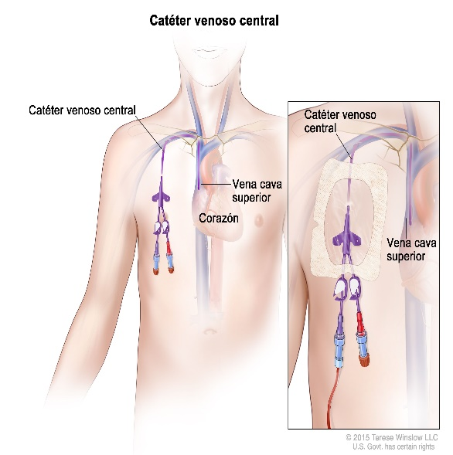

**CATETERIZACION VENOSA CENTRAL**

**Concepto**

Se define como la instalación o cateterización venosa central, así como la inserción de un catéter dentro del

espacio intravenoso, lo que se puede lograr tanto por técnica de punción directa tipo Seldinger, técnica de Seldinger guiado por visión ecográfica, o un acceso venoso central directo, a través de la punción de vena periférica

**Material Y Equipo**

* Catéter de subclavia o yugular.
* Suero con sistema de infusión purgado.
* Paños verdes estériles.
* Gasas estériles
* Guantes estériles
* Llave de tres vías.
* Anestésico local
* Porta, pinzas y tijeras.
* Hoja de bisturí.
* Antiséptico.
* Esparadrapo hipo alérgico
* Ampollas de suero fisiológico.
* Apósito adhesivo transparente
* Jeringas de 5 y 10 CC.
* Agujas intramusculares Y Material de sutura **.**

**Procedimiento**

* Colocar al paciente en posición de trendelenbourg para dilatar las venas y disminuir el riesgo de embolia gaseosa.
* Colocar una sábana enrollada debajo de los hombros del paciente.
* Girar la cabeza del paciente al lado contrario del que se vaya a realizar la punción.
* Preparar campo estéril y aplicar antiséptico en la zona de punción.
* Protocolos de Enfermería
* Depositar el material que se va a utilizar sobre este campo estéril.
* Colocarse los guantes estériles.
* Cubrir las zonas circundantes al lugar de la punción con paños estériles.
* Colaborar con el medico en las diferentes secuencias del procedimiento para garantizar la asepsia y seguridad durante el mismo.
* Una vez haya finalizado la canalización, retirar los paños y todo el material utilizado.
* Limpiar al paciente y acomodarle, retirando la sabana enrollada de debajo de los hombros y cambiando la ropa de la cama si precisa
* Rotular el apósito indicando la fecha de la inserción del catéter.
* Adecuar el ritmo de la infusión al prescrito.
* Quitarse los guantes y lavarse las manos.

**Cuidados**

* Comprobar por turnos la permeabilidad y el flujo.
* Una vez implantado el catéter, la zona de inserción se cubrirá con apósito estéril (de material transparente y transpirable ó apósito quirúrgico tipo mepore*), permitiéndonos así la visualización diaria del punto de inserción.
* Cambiar los apósitos si se aprecia exudación en el punto de inserción o si el paciente suda profundamente.
* Manipular siempre con la máxima asepsia.
* Registrar fecha de la canalización y complicaciones si han surgido.

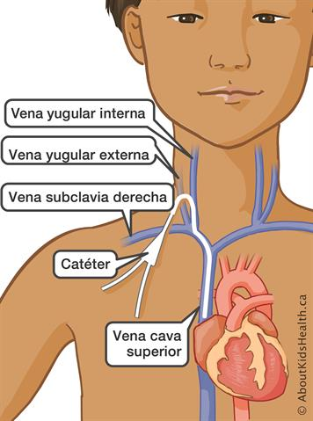**Punción Venosa Central y canalización yugular.**

**Concepto**

La canalización de una vía central es hoy en día un procedimiento de frecuente ejecución en los Centros Hospitalarios, debido al incremento de pacientes graves o que requieren terapéutica intravenosa durante largo tiempo. Los riesgos a correr son mínimos si se guardan rigurosamente las indicaciones y se respetan las claras contraindicaciones. Debe realizarse siempre en perfectas condiciones de asepsia.

**Material y equipo**

**Preparación de la piel.**

* Gasas estériles o algodón.
* Solución de Povidona yodada.
* Preparación del campo estéril.
* Paños estériles con y sin fenestración.
* Guantes estériles.
* Equipo para la intervención.
* Catéter de subclavia de 14G o venocath u otros
* catéteres específicos (de gran calibre, 6-8G o catéteres de 2 ó 3 luces), guía metálica, dilatador
* aguja de punción.
* Anestesia local (Lidocaína) sin vasoconstrictor.
* Dos jeringas de 10 cc., estériles.
* Dos agujas I.M. o I.V., estériles.
* Gasas estériles.
* Bisturí desechable o tijera estéril.

**Procedimiento**

* Selección de la técnica: Existen varias vías de abordaje de esta vena, tanto supra como infra claviculares. Sin embargo, la más ampliada es la infra clavicular descrita por Aubaniac.
* Preparar y colocar el campo Lo más estéril posible, realizándolo idealmente con gorro, bata y mascarilla.
* Utilizar guantes estériles.
* Identificar los puntos anatómicos de referencia
* Anestesiar la zona Infiltración con anestésico local (Lidocaína) al 1 % sin vasoconstrictor en el punto y trayecto que vayamos a utilizar después.
* Punción y canalización. Se realiza a nivel de la unión del tercio medio con el tercio interno de la clavícula, y aproximadamente 1 cm por debajo de ésta, dirigiendo la punta de la aguja hacia la fosa supra esternal .La punción se realiza con la aguja conectada a una jeringa y aspirando.
* Inserción de la guía. Una vez localizada la vena (entrada rápida de sangre venosa en la jeringa), se procede a la introducción de la guía metálica por la luz de dicha aguja
* Retirar la aguja de punción. Debe realizarse con cuidado de no sacar la guía metálica.
* Dilatación del trayecto. Se introduce a través de la guía un dilatador que se retirará posteriormente. Bar la correcta localización de la punta del
* Inserción del catéter. Introducir el catéter a través de la guía metálica avanzando unos 15-20 cm en el adulto. Este debe avanzar sin ninguna resistencia. A veces es útil volver la cabeza hacia el lado homolateral de la punción. Aspirar, y después hacer pasar una jeringa llena de solución salina por la cánula
* Comprobar la correcta canalización. Conectar el equipo de perfusión. El goteo pulsátil indicará que el catéter está en ventrículo. Al bajar el suero la sangre debe refluir por el sistema, indicando su situación adecuada.
* Fijación del catéter. Con un punto seda a traumática del n.° 00 en la zona de inserción, cubriéndola con un apósito estéril.
* Auscultar el hemitórax donde se ha realizado la punción.
* Comprobación radiológica. Se realizará radiografía de tórax para compro

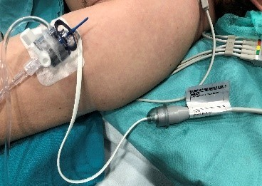**Punción y cateterización y presión arterial media**

**Concepto**

La cateterización arterial es el segundo procedimiento más realizado en las Unidades de Cuidados Intensivos (UCI) y en las Unidades Quirúrgicas.

**Material Y Equipo**

• Pinzas para antisepsia.

• Paños de campo.

• Jeringuillas de 5 cc.

• Agujas hipodérmicas 26G; 21 ó 20G.

• Cánulas arteriales.

• Llave de tres vías.

• Sutura para piel.

• Solución de lidocaína al 1%.

• Soluciones antisépticas.

• Pinzas porta agujas.

• Material de curación: torundas de gasa, apósitos, cinta o tela adhesiva

**Procedimiento**

• Mano en posición supina.

• Colocar soporte debajo de la muñeca para mantener la misma en ligera dorsiflexión.

• Limpieza y desinfección de la piel y Colocar paño hendido.

• Palpar suavemente el pulso arterial radial con la mano no dominante en un punto situado 1 a 2 cm por encima de la muñeca, entre la apófisis estiloides del radio y el tendón flexor radial.

• Infiltrar la piel con solución de lidocaína al 1% si necesario.

• Insertar la cánula arterial con la mano dominante en un punto distal a la arteria radial palpada, la cánula debe penetrar en un ángulo de 30 a 45º con relación a la piel

• Avanzar lentamente la cánula en dirección a la arteria hasta que se obtenga flujo de sangre pulsátil por el extremo distal de la cánula.

• Continuar introduciendo ligeramente la cánula en el interior de la arteria disminuyendo el ángulo de entrada entre 10 a 15 º.

• Retirar el mandril de la cánula aplicando ligera presión sobre la arteria

• Cerrar la llave de la cánula.

• Fijar la cánula con sutura o cinta adhesiva.

• Colocar el sistema para monitorización invasiva de la presión arterial.

**PROCEDIMIENTOS RELACIONADOS CON DIFERENTES PUNCIONES**

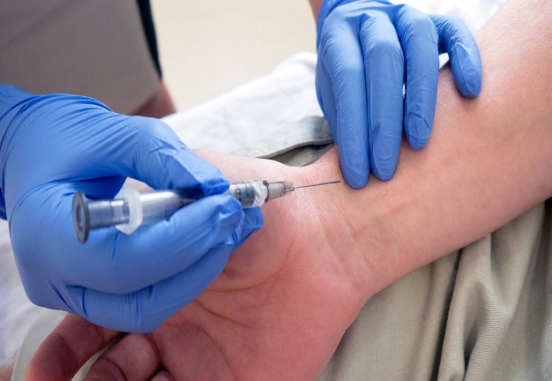**Gasometría arterial**

**Concepto**

La gasometría es la medición de los gases disueltos en una muestra de sangre (arterial o venosa) por medio de un gasómetro. Es la mejor prueba para el estudio del intercambio pulmonar de gases y el equilibrio ácido-base.

**Material y equipo**

* Guantes.
* Antiséptico.
* Gasas.
* Esparadrapo.
* Jeringa especial para gasometría
* Jeringa heparinizada.
* Tapón.
* Aguja.

**Procedimiento**

* Localización de la arteria a puncionar por palpación.
* Colocar al paciente en decúbito supino, con la extremidad a puncionar extendida.
* Desinfectar la zona de punción.
* Localizar la arteria con los dedos índice y medio.
* Introducir la aguja con un ángulo de 45-90º: arteria radial 45º, humeral 60º y femoral 90º.
* Una vez puncionada la arteria se extraerá 1 ml de sangre sin necesidad de aspiración.
* Si se atraviesa la arteria, se retirara la aguja lentamente hasta que comience a fluir sangre.
* Retirar la aguja de forma que no entre aire.
* Presionar la zona de punción entre 5 y 10 minutos, para evitar hematoma pos punción o sangrado. En caso de persona anti coagulada o trastorno de la coagulación se presionará entre 10 y 15 minutos.
* Si queda aire en la jeringa se eliminará rápidamente.
* Pinchar la aguja en el tapón para evitar entrada de aire.
* La muestra deberá ser procesada inmediatamente, en caso contrario se guardará en el refrigerador, debidamente identificada.
* Hacer constar las condiciones ventilatorias del paciente.
* Registrar la técnica en la hoja de enfermería.

**Cuidados**

* Tras la punción, controlar el pulso cada 10 minutos durante media hora para asegurarnos que no hay lesión en la arteria o nervio.
* Si la punción se realiza en la arteria femoral, el riesgo de hemorragia y hematoma es mayor, por lo que el tiempo de compresión será de 10 a 20 minutos. 3
* En pacientes anti coagulados, aumentaremos el tiempo de compresión y vigilancia